**#상품 등록**

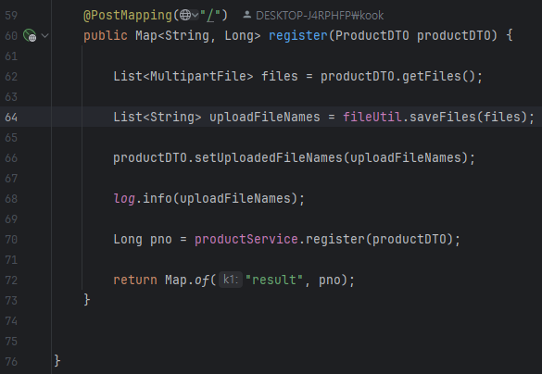

DTO에서 파일 리스트 가져와서 일전에 만들어 놓은 fileUtil.saveFiles로 파일을 저장한 뒤 파일 이름 리스트를 받아 DB에 들어갈 파일 이름 리스트를 구성한다.

상품 등록후에 결과 반환.

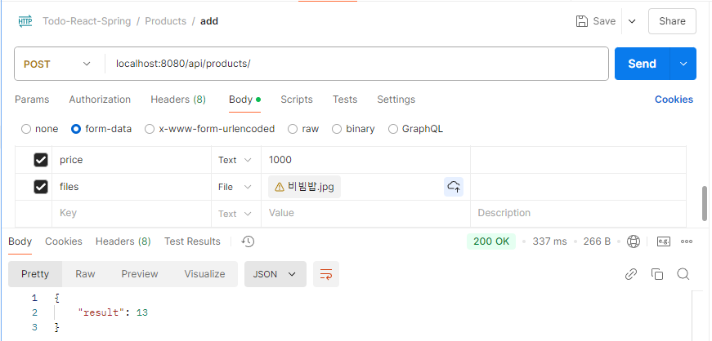

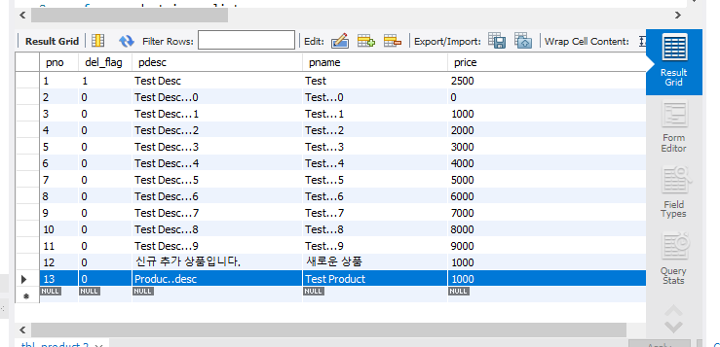

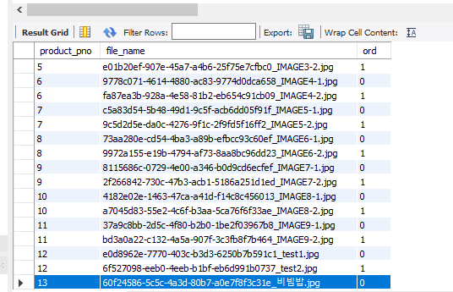

**#상품 상세 조회**

상품 번호를 통해 조회한 엔티티를 DTO형태로 바꿔 컨트롤러로 보내줄 서비스 메서드 get 추가

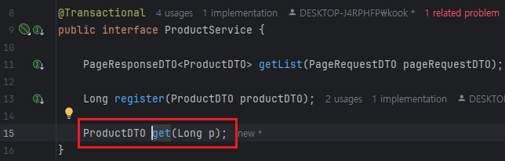

서비스 계층에 엔티티를 DTO로 변환해주는 매핑 메서드 추가

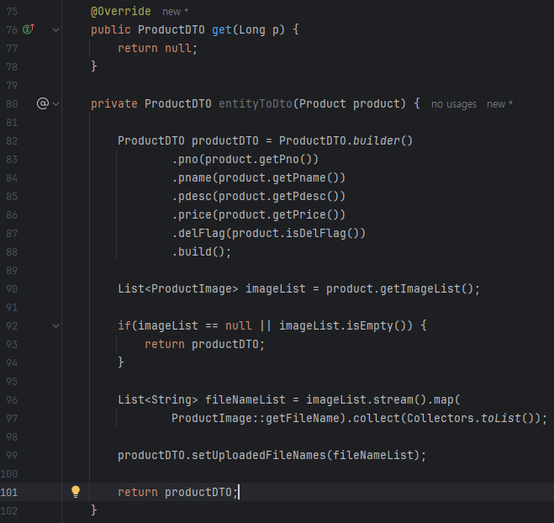

get메서드 : 상품 번호를 통해 엔티티를 가져오고 매핑하여 DTO로 반환

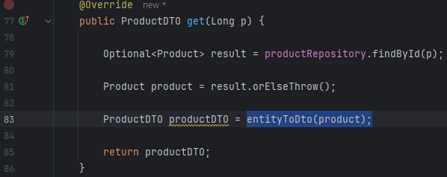

컨트롤러에서 호출하도록 read 메서드 구현

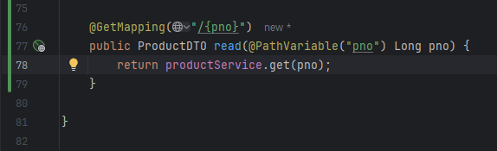

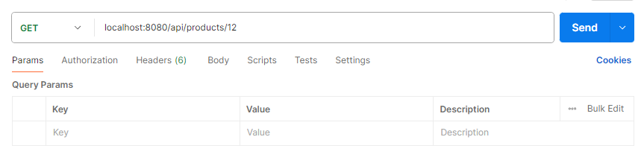

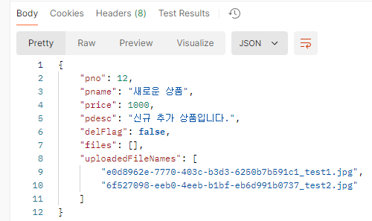

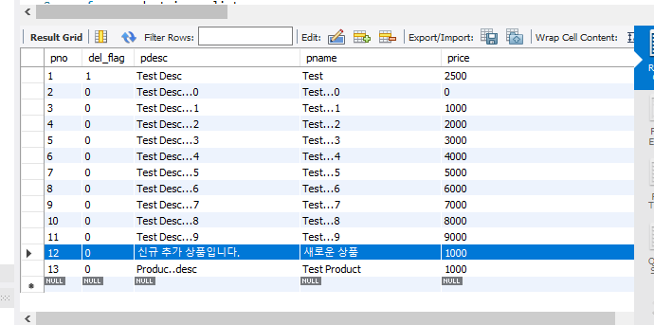

**#상품 수정**

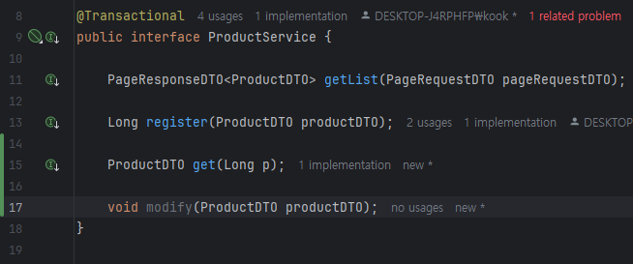

상품 이미지는 ElementCollection으로 관리 중이라 객체를 삭제하지 않고 엔티티 클래스에 선언해둔 clearList라는 메서드로 컬렉션을 비운 후 새로운 파일들을 추가해주는 식으로 수정해준다.

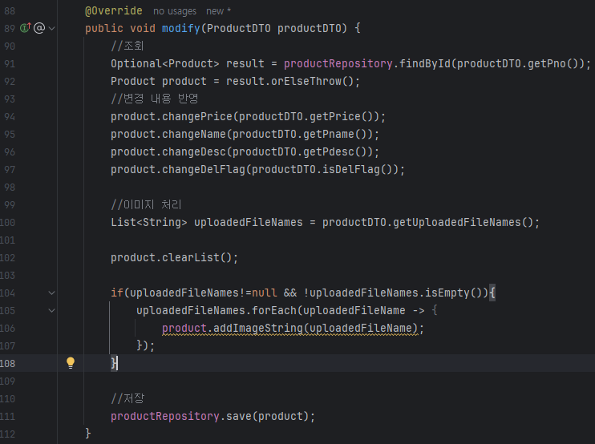

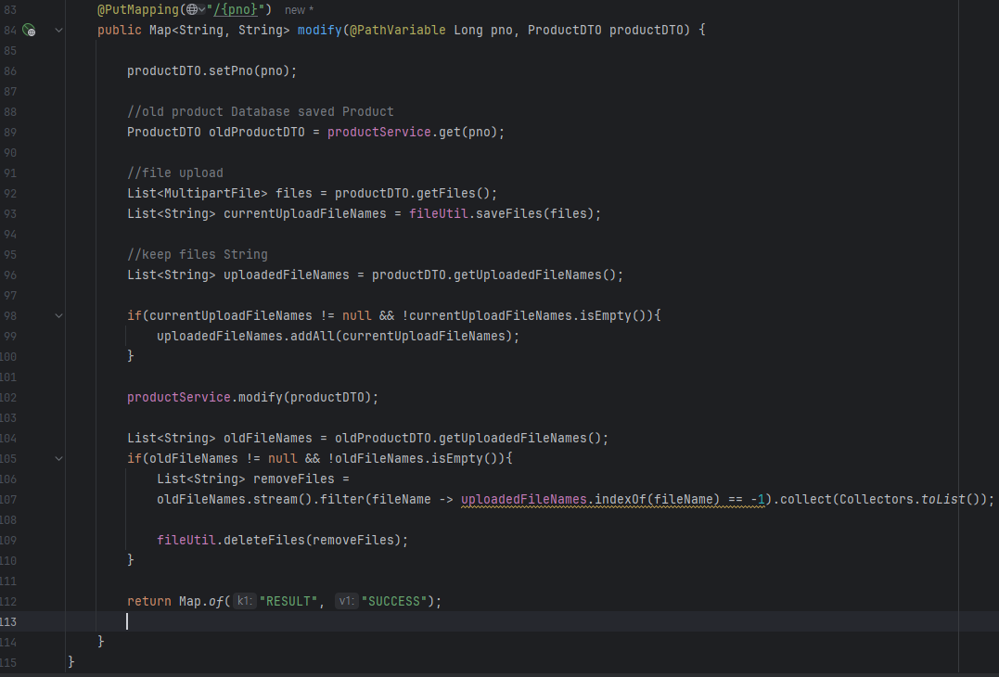

**Upload 폴더에 파일들을 전부 삭제하고 새로운 상품을 상품 이미지들과 함께 추가한다음**

**해당 상품에 대해 수정해보기 기존 파일 중 삭제를 원하지 않는 파일들은 유지하면서 새로운 파일들을 추가하고 삭제를 원하는 파일들은 제대로 삭제가 되었는지 확인해보기**

새로운 상품 추가

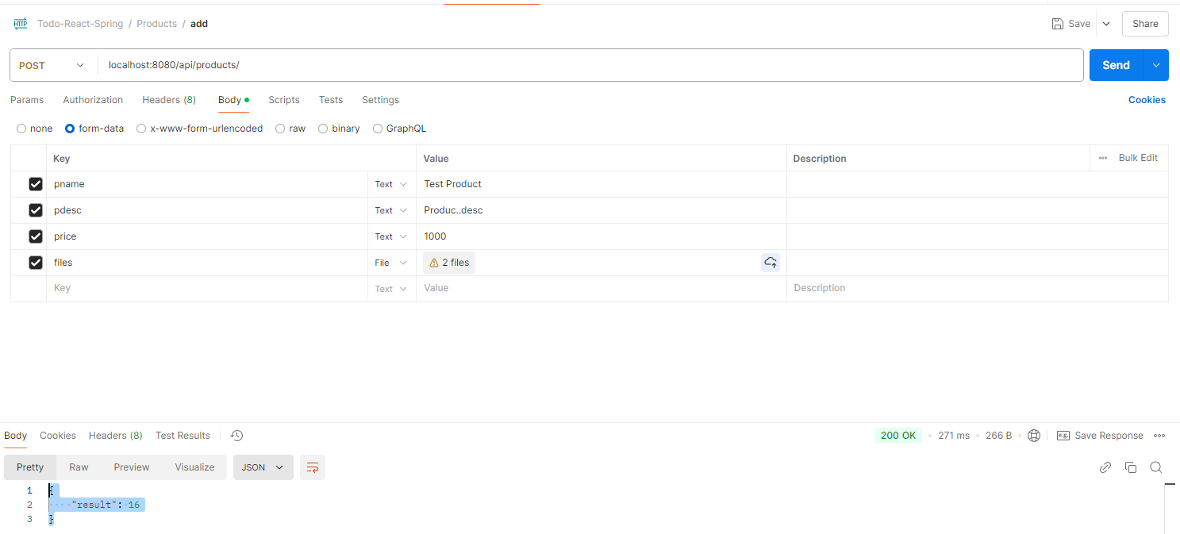

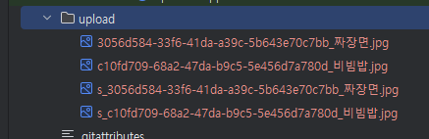

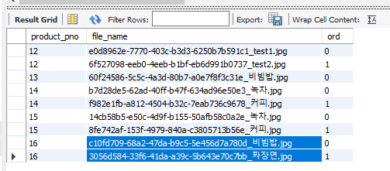

상품 수정

새로운 파일 두개 추가 / 기존 파일 하나 유지

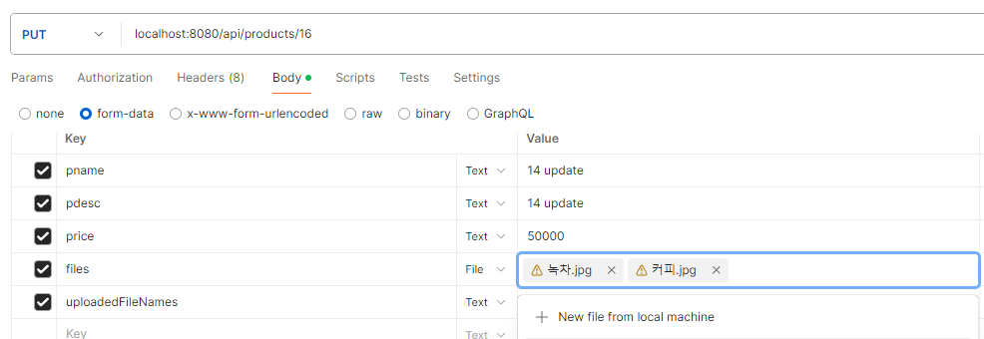

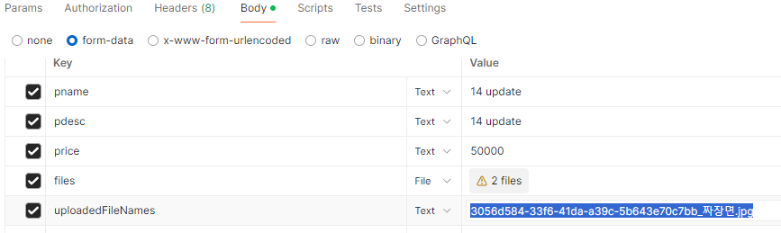

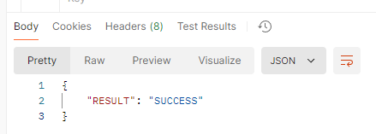

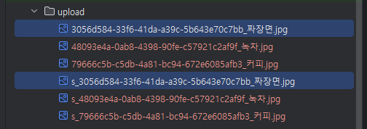

**#상품 삭제**

**원래는 상품을 삭제 시에 delFlag만 바꾸는 식으로 하지만**

**삭제를 테스트 하기 위해 실제 삭제를 진행하였다.**

